如何查询客户费用汇总?

第一步：在“首页”中打开“销售管理”，选择“客户管理”中的“客户绩效管理”，点击“客户费用排行”。
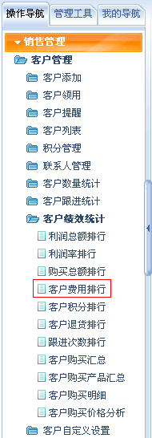

第二步：在“客户费用排行”界面中，我们可以很清楚的查阅各个客户的费用情况及排行。

